15 февраля - дата для дня памяти воинов-интернационалистов была выбрана не случайно, как это может показаться на первый взгляд. Во-первых, это день памяти о тех русских солдатах, которые исполняли свой долг перед отечеством, но за пределами страны.
Война в Афганистане, это жестокая битва, которая принесла немало горя. Сквозь войну прошло больше, чем 550 тысяч советских солдат и офицеров. Из них 72 получили звание Герой Советского Союза. Больше 15 тысяч погибли, сражаясь на чужой земле. Также, по официальным данным, больше шести тысяч человек умерли от полученных травм или болезней и 311 были признаны без вести пропавшими. Просто необходимо помянуть этих героев в день интернационалиста.
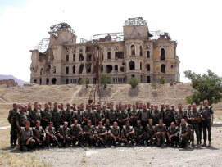
18 февраля в 11.00 часов в Косогорской сельской библиотеке совместно с домом культуры пройдет урок мужества « Мы чтим всех тех, кто был в Афгане и Чечне» , посвященный дню памяти воинов интернационалистов. На встречу соберутся воины-интернационалисты, уроженцы села Косогоры , которые расскажут жителям и молодежи села о годах своей службы за пределами России, о своей сегодняшней жизни, вспомнят погибших товарищей, посмотрят фильм о той страшной и жестокой войне.


